**【46615　跨行提款沖正】**

**壹、交易介紹**

|  |  |
| --- | --- |
| 原交易代號 | 原交易名稱 |
| TB53 | 跨行沖正交易傳送 |
| TB82 | ATM待確認或沖正交易查詢 |

‧整合原交易如上。

**貳、執行路徑**

　　管理性業務→跨行跨國業務→跨行提款沖正

**參、操作及業務規則說明**

**一、交易類別：**1**-傳送**

　　選擇「交易類別1-傳送」，再輸入欲跨行提款沖正之「交易日期」、「交易序號」、「存款單位」、「帳號」、「交易金額」及「沖正指示」，點擊【執行】後，交易即完成並列印短單。

沖正指示說明：

(1)「000」：不沖正跨行帳，但請存款單位查詢是否沖正客戶帳。

(2)「001」：沖正跨行帳/客戶帳。

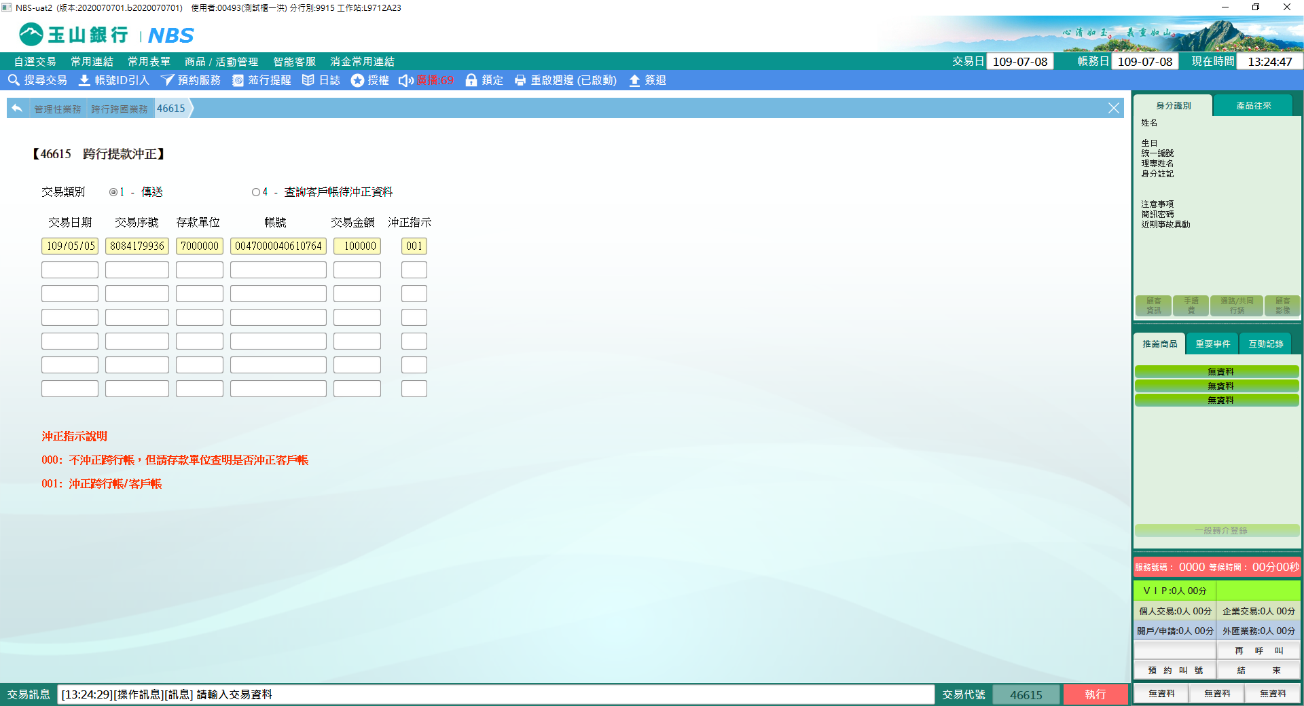

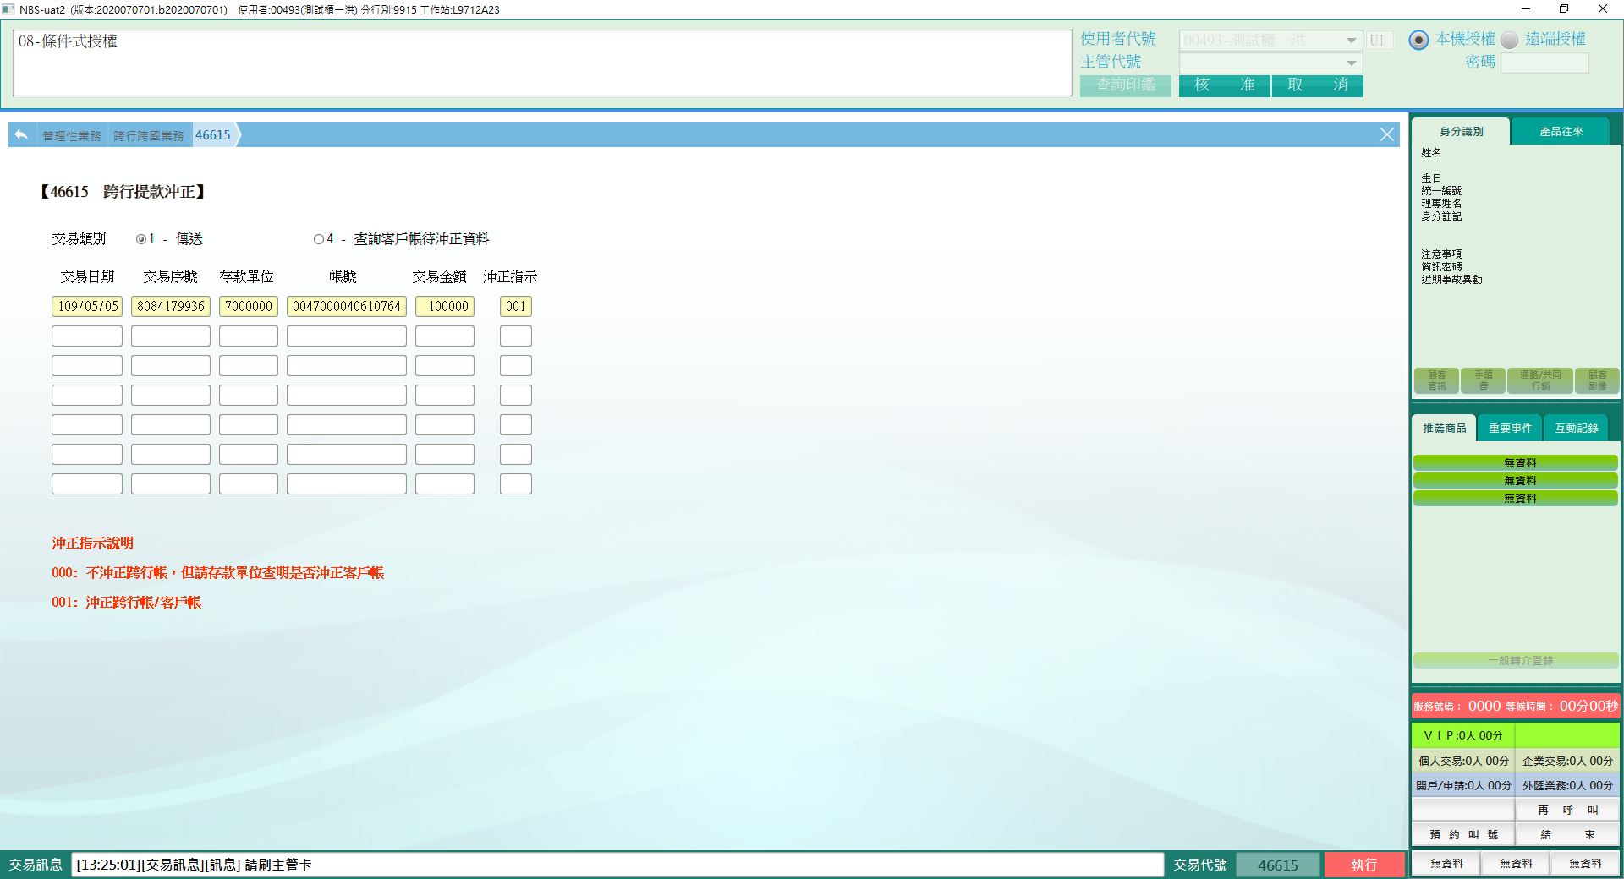

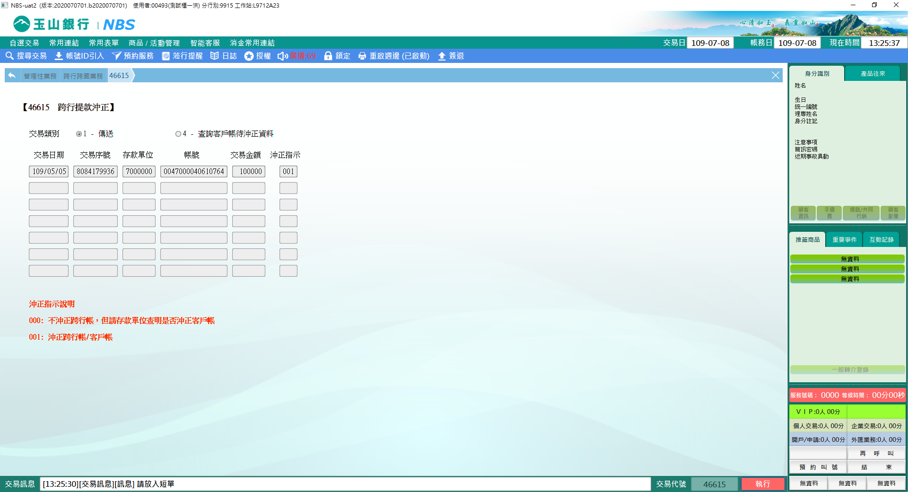

**二、交易類別：4-查詢客戶帳待沖正資料**  
　　輸入「查詢日期」，選擇「查詢狀態1-傳送結果查詢」，點選【下一步】，可於此確認傳送資料是否正確，確認後可點選【列印】印出沖正資料。(錯誤代碼欄位皆顯示0001)。

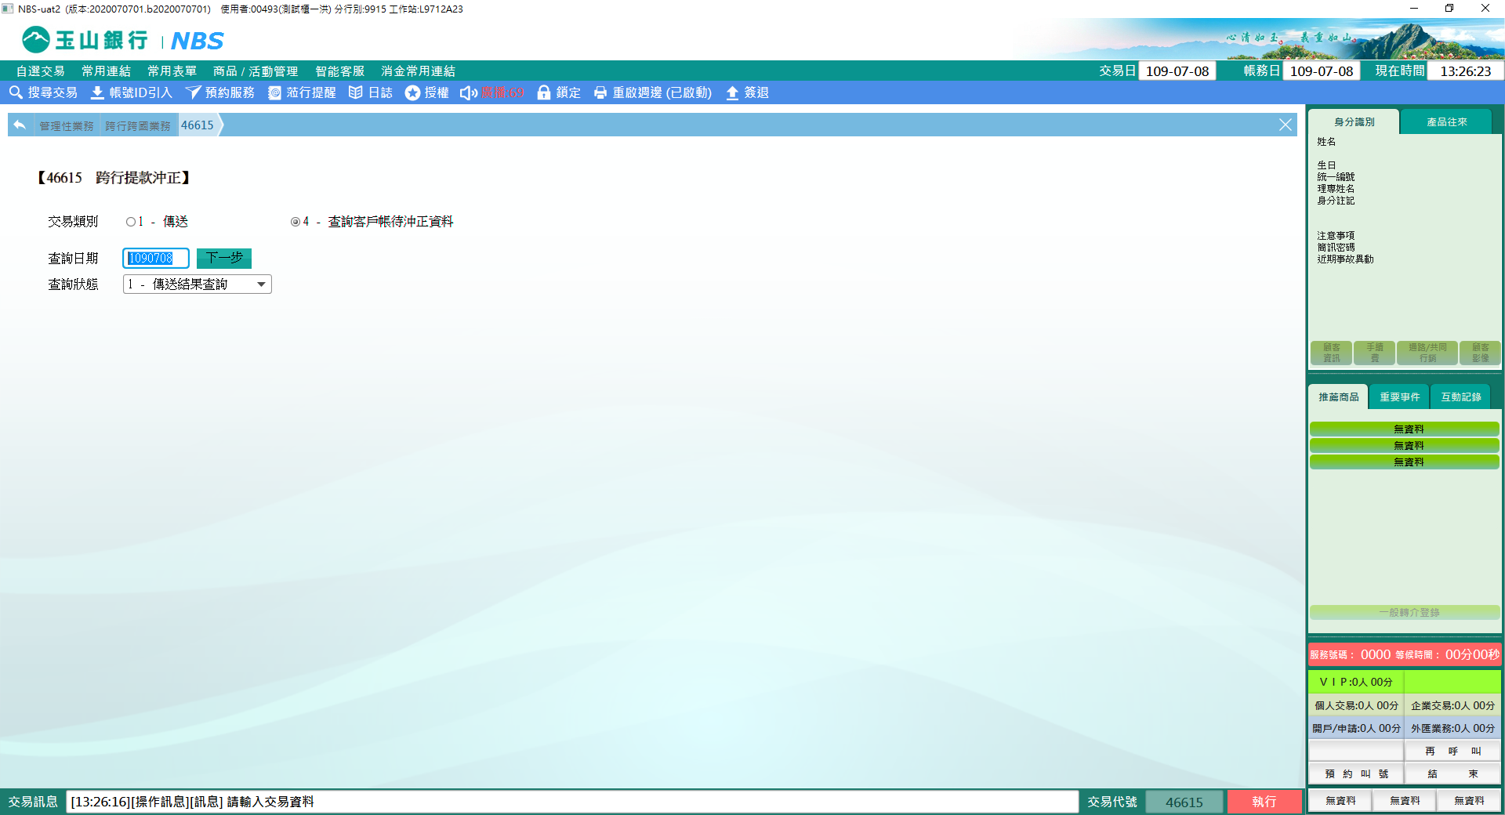

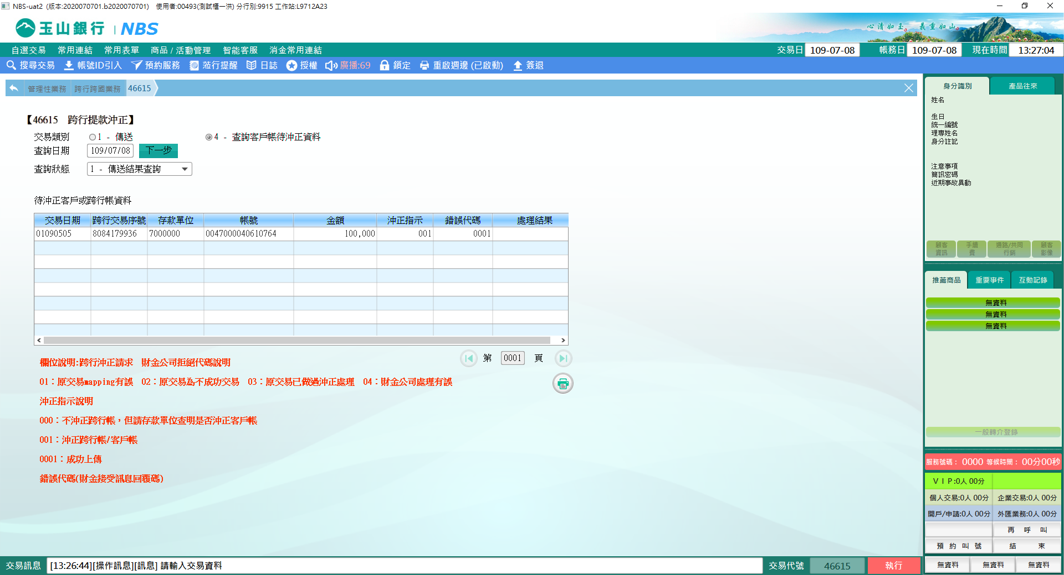

可於上傳沖正交易隔日至「查詢狀態2-財金沖正結果查詢」查詢財金沖正處理結果，輸入「查詢日期」，點選【下一步】即完成查詢，「處理結果」顯示「00」表示成功，可進行帳務作業，其餘代碼皆表示異常，請進行後續處理帳務作業。。

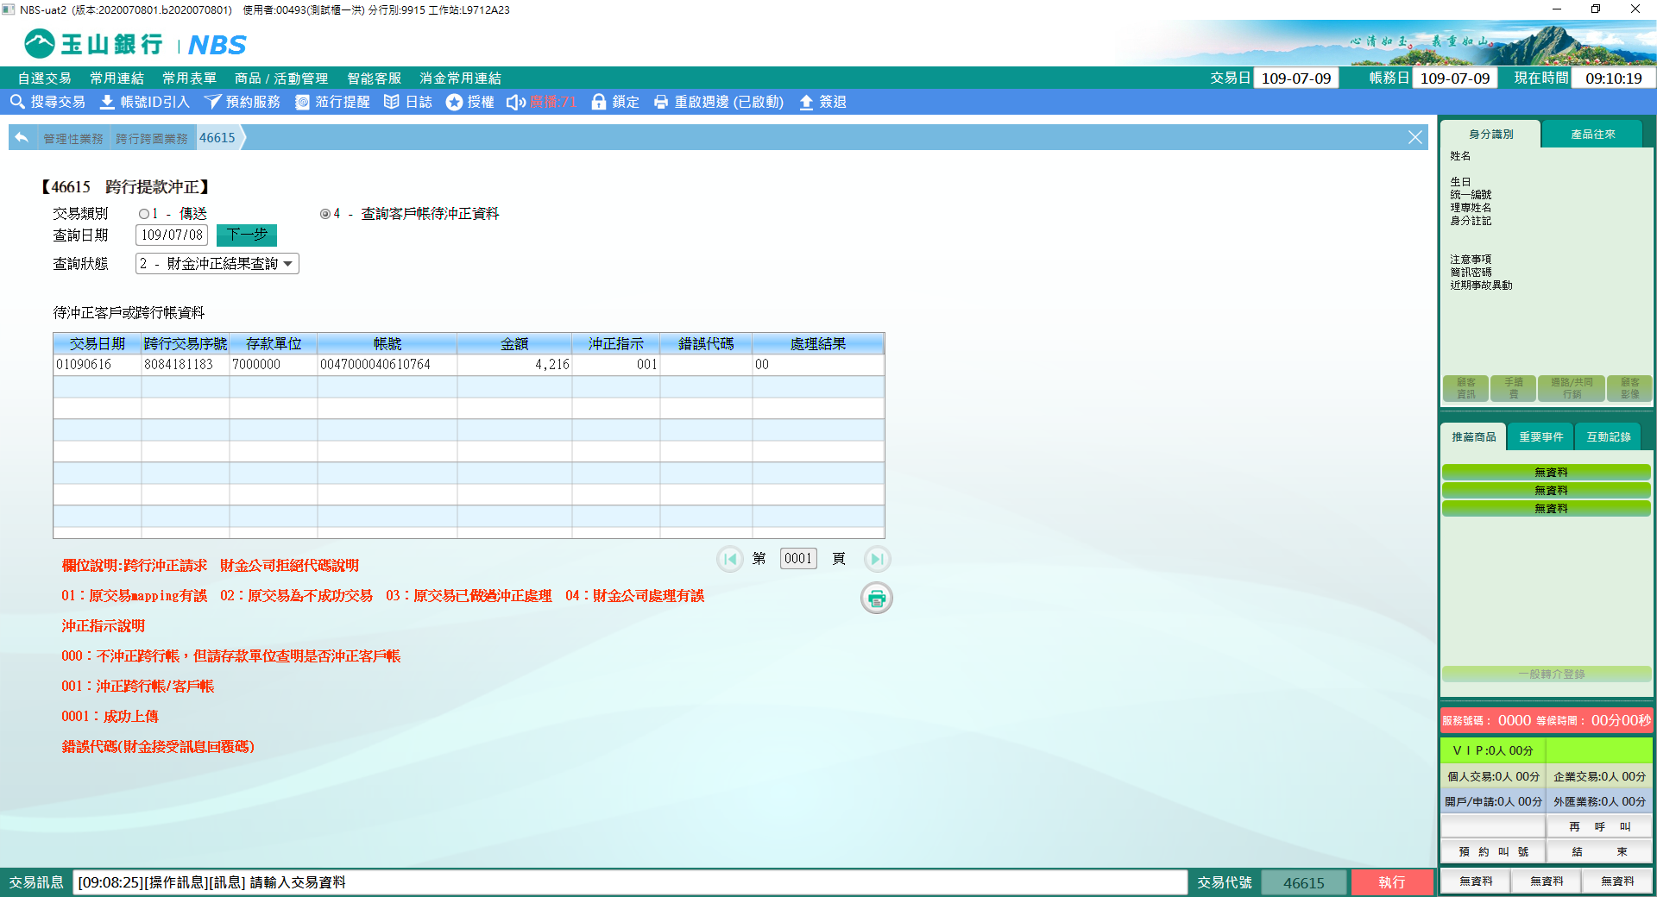

※特殊情境：

1. 外幣ATM溢鈔處理方式：

分行先跟國際事務部議價，將當時顧客領取的外幣議價為台幣，請分行自行聯繫國際事務部窗口，集中作業部不收外幣掛帳及處理外幣議價。議價後，如上述作業程序及46202單位銷帳。

2. 分行需自行確認溢鈔交易(調LOG或請工程師查看等)，集中部只負責上傳，不負責確認溢鈔交易的正確性。

3. 分行起委辦單(一般或重要皆可)，委辦單內附AR1531報表，在報表中註記該筆交易，並在後方寫「確認此筆款項溢鈔」加蓋經辦章。

4. 起完委辦單後，將款項掛置0015-386，摘要為分行代號+機台+溢鈔(EX：0532M32溢鈔)。

5. 集中部只處理他行卡/溢鈔，本行卡/溢鈔請分行自行返還。

6. 溢鈔處理區間為發生後的六個月內，皆可透過財金返還，超過六個月請分行自行處理。

7. 上傳財金時間為每天14:00前，工作天數為3個營業日(EX：3/12(四)14:00前上傳，3/16(一)款項到對方銀行、3/12(四)14:00後上傳，3/17(二)款項到對方銀行)。

8. 處理程序為：本行→財金→他行→顧客帳戶，所以顧客收到款項的時間，需依對方銀行作業流程而定，款項入帳時間本行無法確定，本行只能確定款項入他行的時間。

**肆、權限限制**

　　無。